Sistema de Reserva de Operaciones  
Documento de Diseño

**Versión 1.3**

**Historial de Revisiones**

|  |  |  |  |
| --- | --- | --- | --- |
| **Fecha** | **Versión** | **Descripción** | **Autor** |
| 03/06/2014 | 1.0 | Versión preliminar como una propuesta de desarrollo. | Equipo de Diseño |
| 09/06/2014 | 1.1 | Revisión y corrección | Equipo de Diseño |
| 16/06/2014 | 1.2 | Revisión y corrección de paquetes | Equipo de Diseño |
| 28/07/2014 | 1.3 | Revisión y corrección de paquetes | Equipo de Diseño |
|  |  |  |  |
|  |  |  |  |
|  |  |  |  |

**Tabla de Contenidos**

**1.** **Introducción 4**

*1.1* *Propósito 4*

*1.2* *Definiciones, siglas y abreviaturas 4*

*1.3* *Referencias 4*

**2.** **Diagrama de Paquetes de Diseño 5**

**3.** **Diagrama de clases 6**

*3.1 Diagrama de Clases: Paquete 1 – Profesional 6*

*3.2 Diagrama de Clases: Paquete 2 - Paciente 6*

*3.3 Diagrama de Clases: Paquete 3 – Sala 7*

*3.4 Diagrama de Clases: Paquete 4 – Procedimiento 7*

*3.5 Diagrama de Clases: Paquete 5 – Reserva 8*

**4.** **Modelado de Base de Datos 9**

*4.1* *Diseño Físico 9*

*4.2* *Diccionario de Datos 9*

**5.** **Diseño de Pantallas 12**

*5.1 Pantalla 1 – Listado de Profesionales (CU06 - Registrar Profesional) 12*

*5.2 Pantalla 2 –Registrar Salas (CU08 - Registrar Sala) 12*

*5.3 Pantalla 3 – Listado de Procedimientos (CU05 - Registrar Procedimiento) 13*

*5.4 Pantalla 4 – Listado de Pacientes (CU04 - Registrar Paciente) 13*

*5.5 Pantalla 5 – Registro de Reservas (CU07 – Registrar Reserva) 14*

*5.6 Pantalla 6 – Listado de Reservas (CU02 – Consultar Reserva) 14*

*5.7 Pantalla 7 – Actualización del Estado de la Operación (CU01 – Actualizar Estado de Operaciones) 15*

**6.** **Referencias 16**

**Documento de Diseño**

1. **Introducción**

El presente documento describe el diseño (clase, paquetes) que se han utilizado para soportar la implementación de los Casos de Uso de SRO (Sistema de Reserva de Operaciones). Este diseño se fundamenta según las necesidades del Hospital Sabogal y en brindar una solución simple.

El enfoque desarrollo propuesto constituye una configuración del proceso RUP de acuerdo a las características del proyecto, seleccionando los roles de los participantes, las actividades a realizar y los artefactos (entregables) que serán generados. Este documento es a su vez uno de los artefactos de RUP.

* 1. **Propósito**

Este documento brinda un panorama general del sistema, describiendo diferentes puntos de vista de su arquitectura, también intenta capturar y transmitir las decisiones más relevantes para GXO.

* 1. **Definiciones, siglas y abreviaturas**

|  |  |  |
| --- | --- | --- |
| Documento | Organización | Abreviatura |
| Plan de proyecto | GXO | SRO - PP |
| Documento de Análisis | GXO | SRO - DA |
| Especificación de casos de uso | GXO | SRO - ECUS |

* 1. **Referencias**
* Plan de proyecto
* Documento de Análisis
* Especificación de casos de uso

1. **Diagrama de Paquetes de Diseño**

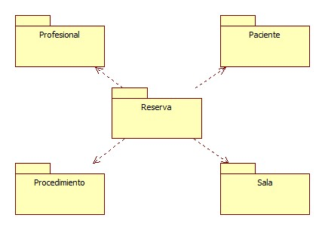

1. **Diagrama de clases de diseño**
   1. **Diagrama de Clases: Paquete 1 - Profesional**

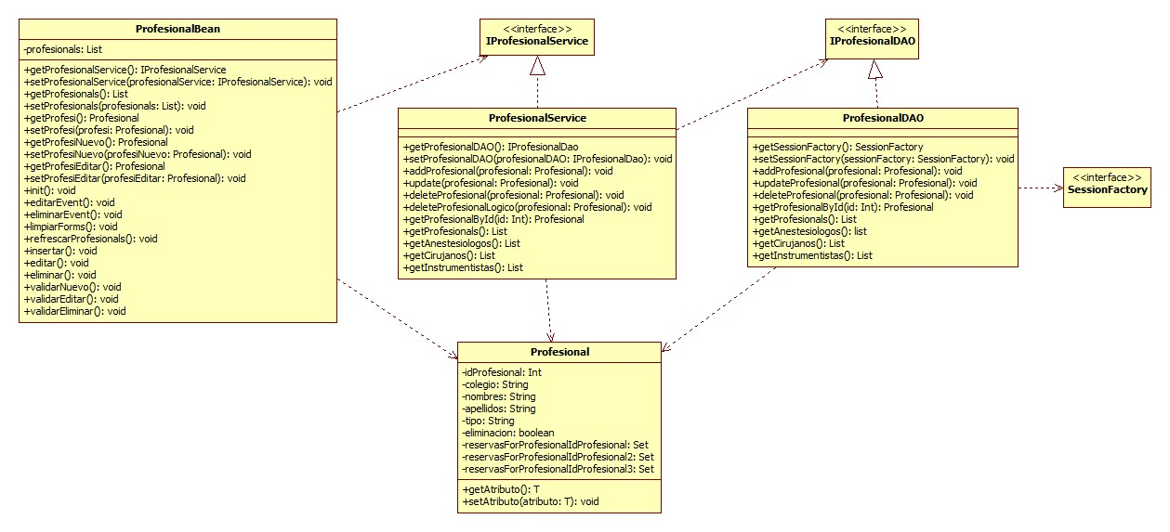

* 1. **Diagrama de Clases: Paquete 2 - Paciente**

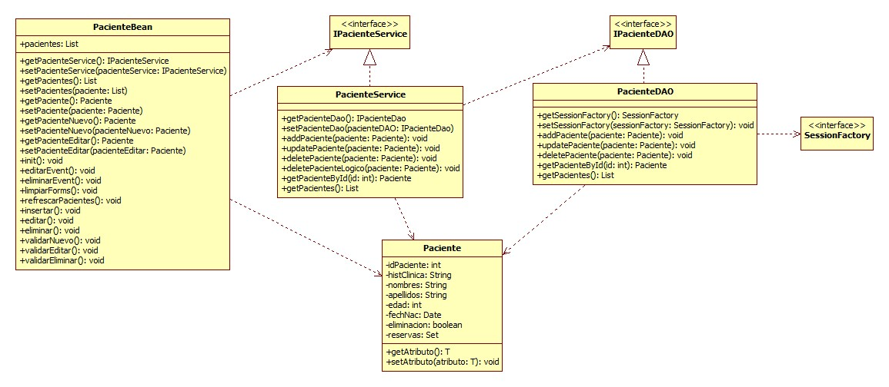

* 1. **Diagrama de Clases: Paquete 3 – Sala**

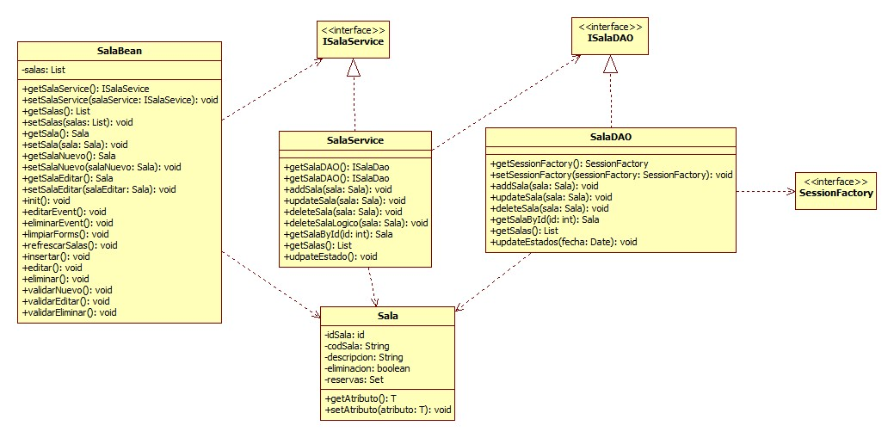

* 1. **Diagrama de Clases: Paquete 4 – Procedimiento**

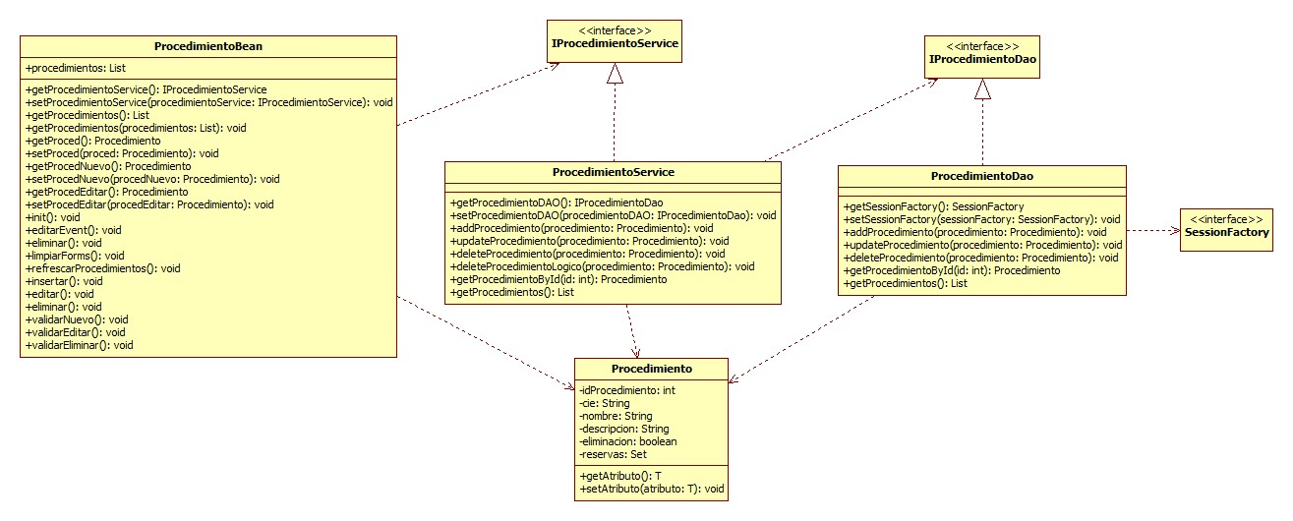

* 1. **Diagrama de Clases: Paquete 5 – Reserva**

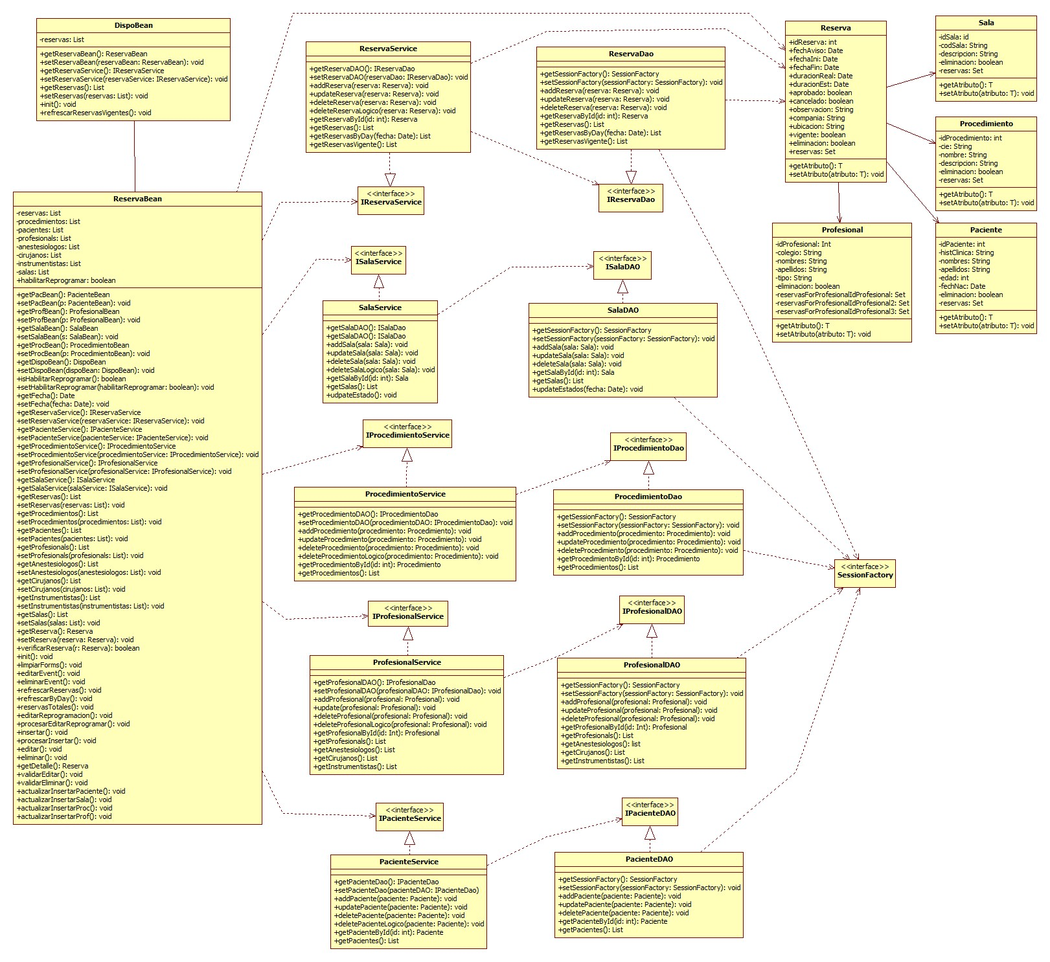

1. **Modelado de Base de Datos**
   1. **Diseño Físico**

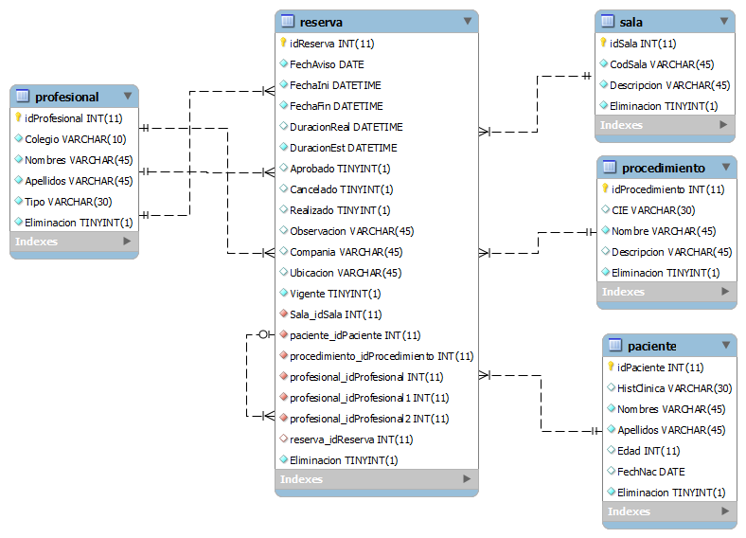

* 1. **Diccionario de Datos**

|  |  |  |  |  |
| --- | --- | --- | --- | --- |
| **Nombre de la tabla:** Paciente | | | | **Creación:** 22/04/14 |
| **Descripción:** Tabla que almacenará los Pacientes registrados en el sistema | | | | |
| **Campo** | **Tipo** | **Longitud** | **Descripción** | |
| idPaciente | INT | 11 | Identificador único del paciente | |
| HistClinica | VARCHAR | 30 | Identificador de la Historia Clínica | |
| Nombres | VARCHAR | 45 | Nombre del paciente | |
| Apellidos | VARCHAR | 45 | Apellidos del paciente | |
| Edad | INT | 11 | Edad del paciente | |
| FechaNac | DATE |  | Fecha de nacimiento del paciente. | |
| Eliminacion | BOOLEAN | 1 | Eliminación lógica. | |
| **Relaciones:** | | **Campos clave:**   * idPaciente | | |

|  |  |  |  |  |
| --- | --- | --- | --- | --- |
| **Nombre de la tabla:** Profesional | | | | **Creación:** 22/04/14 |
| **Descripción:** Tabla que almacenará los profesionales registrados en el sistema. | | | | |
| **Campo** | **Tipo** | **Longitud** | **Descripción** | |
| idProfesional | INT | 11 | Identificador único del Profesional | |
| Colegio | VARCHAR | 10 | Colegio del Profesional. | |
| Nombres | VARCHAR | 45 | Nombre del Profesional. | |
| Apellidos | VARCHAR | 45 | Apellidos del Profesional | |
| Tipo | VARCHAR | 30 | Tipo de Profesional | |
| Eliminacion | BOOLEAN | 1 | Eliminación lógica. | |
| **Relaciones:** | | **Campos clave:**   * idProfesional | | |

|  |  |  |  |  |
| --- | --- | --- | --- | --- |
| **Nombre de la tabla:** Sala | | | | **Creación:** 22/04/14 |
| **Descripción:** Tabla que almacenará las salas registradas en el sistema. | | | | |
| **Campo** | **Tipo** | **Longitud** | **Descripción** | |
| idSala | INT | 11 | Identificador único de la sala | |
| CodSala | VARCHAR | 45 | Numeración de la sala | |
| Descripcion | VARCHAR | 45 | Descripción de la sala de operaciones. | |
| Eliminacion | BOOLEAN | 1 | Eliminación lógica. | |
| **Relaciones:** | | **Campos clave:**   * idSala | | |

|  |  |  |  |  |
| --- | --- | --- | --- | --- |
| **Nombre de la tabla:** Procedimiento | | | | **Creación:** 22/04/14 |
| **Descripción:** Tabla que almacenará los procedimientos registradas en el sistema. | | | | |
| **Campo** | **Tipo** | **Longitud** | **Descripción** | |
| idProcedimiento | INT | 11 | Identificador del Procedimiento | |
| CIE | VARCHAR | 30 | CIE del Procedimiento | |
| Nombre | VARCHAR | 45 | Nombre del procedimiento | |
| Descripción | VARCHAR | 45 | Descripción del procedimiento | |
| Eliminacion | BOOLEAN | 1 | Eliminación lógica. | |
| **Relaciones:** | | **Campos clave:**   * idProcedimiento | | |

|  |  |  |  |  |
| --- | --- | --- | --- | --- |
| **Nombre de la tabla:** Reserva | | | | **Creación:** 22/04/14 |
| **Descripción:** Tabla que almacenará las reservas registradas en el sistema. | | | | |
| **Campo** | **Tipo** | **Longitud** | **Descripción** | |
| idReserva | INT | 11 | Identificador de la reserva | |
| FechAviso | DATE |  | Descripción de la reserva | |
| FechaIni | DATETIME |  | Fecha de inicio de la reserva | |
| FechaFin | DATETIME |  | Fecha de fin de la reserva | |
| DuracionReal | DATETIME |  | Duración real de la reserva | |
| DuracionEst | DATETIME |  | Duración estimada de la reserva | |
| Aprobado | BOOLEAN | 1 | Estado de la reserva (Aprobado, Desaprobado) | |
| Cancelado | BOOLEAN | 1 | Fecha y hora de inicio de reserva | |
| Realizado | BOOLEAN | 1 | Fecha y hora de fin de reserva | |
| Observacion | VARCHAR | 45 | Observación de la reserva | |
| Compania | VARCHAR | 45 | Compañía que hizo la reserva | |
| Ubicacion | VARCHAR | 45 | Ubicación de la compañía que hizo la reserva | |
| Vigente | BOOLEAN | 1 | Vigencia de la reserva | |
| Sala_idSala | INT | 11 | Llave foránea | |
| Paciente_idPaciente | INT | 11 | Llave foránea | |
| Procedimiento_idProcedimiento | INT | 11 | Llave foránea | |
| Profesional_idProfesional | INT | 11 | Llave foránea | |
| Profesional_idProfesional2 | INT | 11 | Llave foránea | |
| Profesional_idProfesional3 | INT | 11 | Llave foránea | |
| Reserva_idReserva | INT | 11 | Llave foránea | |
| Eliminacion | BOOLEAN | 1 | Eliminación lógica. | |
| **Relaciones:** | | **Campos clave:**   * idReserva | | |

1. **Diseño de Pantallas**
   1. **Pantalla 1 – Listado de Profesionales (CU06 - Registrar Profesional)**

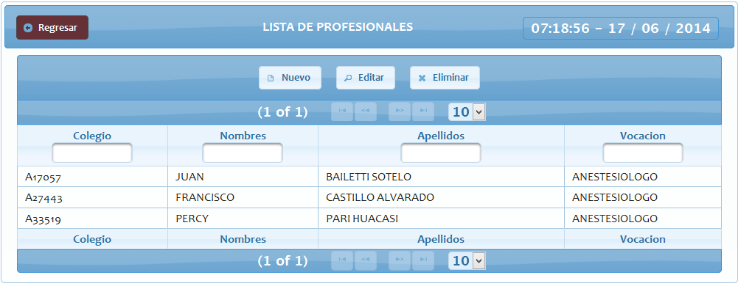

* 1. **Pantalla 2 –Registrar Salas (CU08 - Registrar Sala)**

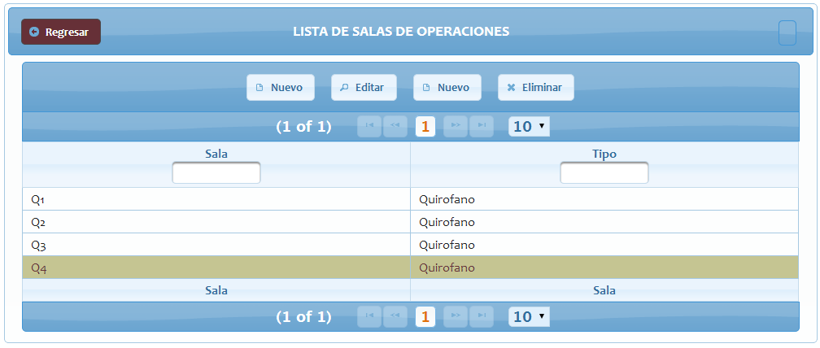

* 1. **Pantalla 3 – Listado de Procedimientos (CU05 - Registrar Procedimiento)**

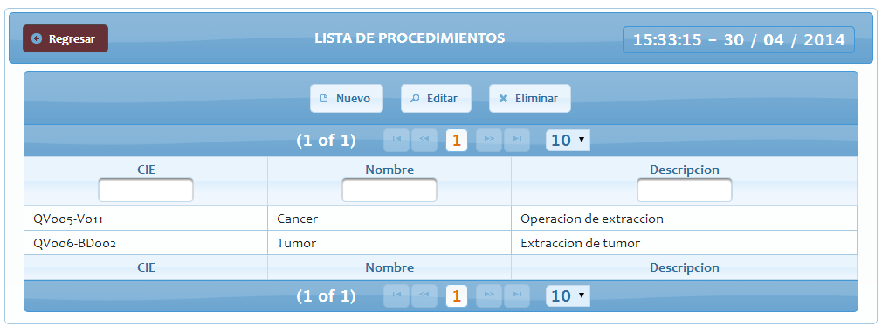

* 1. **Pantalla 4 – Listado de Pacientes (CU04 - Registrar Paciente)**

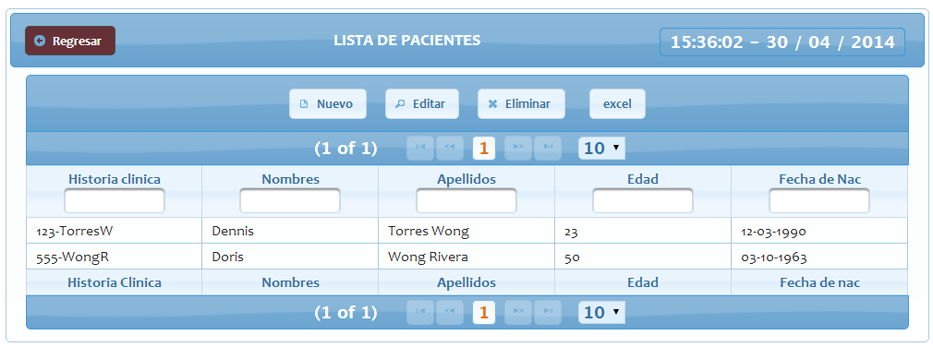

* 1. **Pantalla 5 – Registro de Reservas (CU07 – Registrar Reserva)**

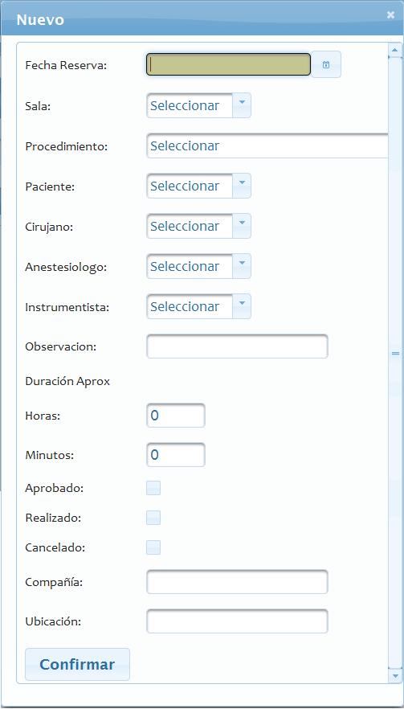

* 1. **Pantalla 6 – Listado de Reservas (CU02 – Consultar Reserva)**

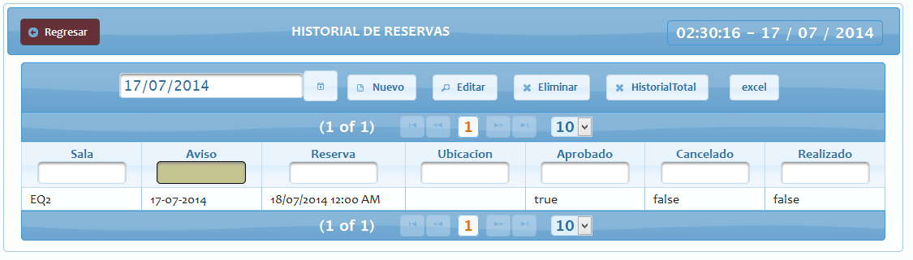

* 1. **Pantalla 7 – Actualización del Estado de la Operación (CU01 – Actualizar Estado de Operaciones)**

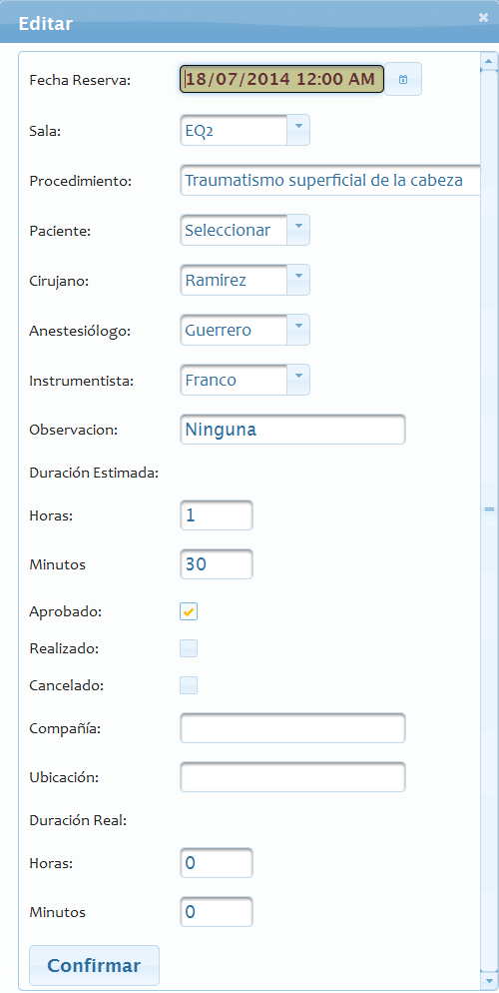

1. **Referencias**